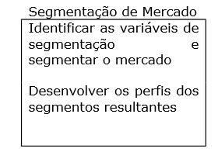2.4. Segmentação de mercado

- Pessoas que pretendem viajar.

- Marketing de Massa devido servir para qualquer pessoa que deseja viajar.

- O produto ficará disponível online, ou seja, disponível a qualquer público que tiver internet.

- Como o produto ficará na internet a pessoa que necessitar buscará por ele, ou seja nós não precisaremos estudar o caso da pessoa ela buscará por nós.